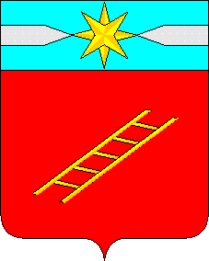

ИВАНОВСКАЯ ОБЛАСТЬ

Территориальная избирательная комиссии

Лухского района

РЕШЕНИЕ

от 20.07.2021 г. № 5/14 - 6
п. Лух

О назначении председателя участковой избирательной комиссии избирательного участка № 549

Руководствуясь пунктом 7 статьи 28 Федерального закона от 12.06.2002 № 67-ФЗ «Об основных гарантиях избирательных прав и права на участие в референдуме граждан Российской Федерации» (в действующей редакции), территориальная избирательная комиссия Лухского района решила:
- Назначить председателем участковой избирательной комиссии избирательного участка № 549 Манину Ирину Викторовну.
- Председателю участковой избирательной комиссии № 549 созвать организационное заседание участковой избирательной комиссии.
2. Направить настоящее решение в Избирательную комиссию Ивановской области и в участковую избирательную комиссию избирательного участка № 549.

Председатель комиссии |  | Т.А. Смирнова
Секретарь комиссии |  | О.А. Блинова

